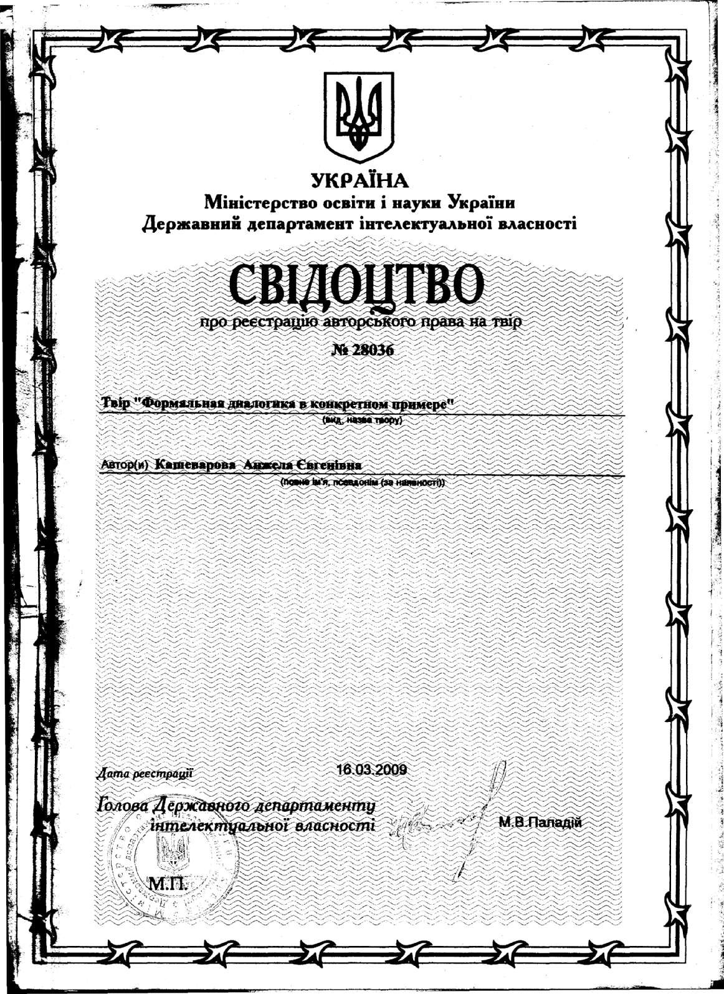

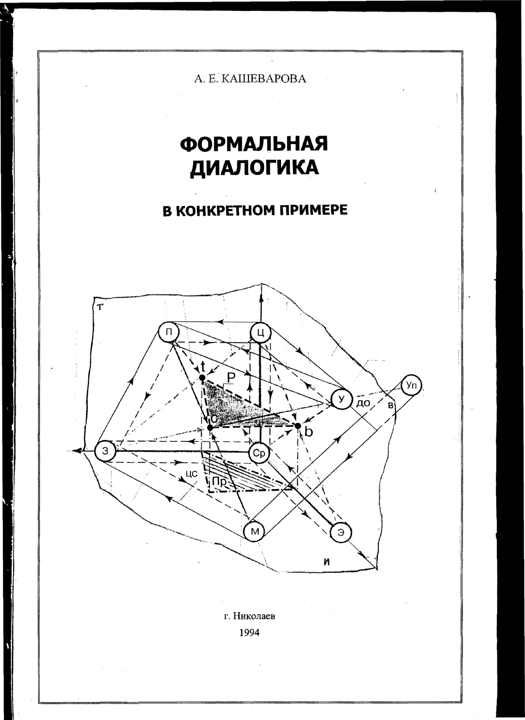

Первая редакция. Уточнённая и дополненная вторая редакция
готова на 80 %

Памяти моей матери посвящаю

ВВЕДЕНИЕ

Термин «диалогика» означает представление о диалектической логике. Термин «формальная диалогика» аналогичен термину «формальная логика». Логика – наука о правилах мышления, обеспечивающих правильные решения. Эти правила представляют собой формы, которые не зависят от содержания предмета мышления. Формы могут быть простыми приемами и сложными порядками последовательных действий, которые называются алгоритмами. Абстрактные логические формы могут быть представлены в знаковом виде, например, закодированы буквами или условными знаками. Табличная форма представления правил мышления это тоже кодировка – позиция, не зависящая от содержания конкретных представлений, которые табулируются.
Правила мышления предназначены для его дисциплинирования и ориентировки, спасающих от ошибок в конечном результате.
Начальной группе правил формальной логики можно поставить в аналогию линейный принцип. Более сложные логические образования нашли выражение в структурном подходе, который изучает «что связано». В случае рассмотрения качественных характеристик связей – «как связано» возникают логические формы системного подхода. Структурно-системному подходу соответствует аналогия отношений плоскости. Для решения задач сложного типа формально-логический принцип ставит целью снижения неопределенности до возможного минимума, а лучше до нуля, и устранение противоречий до абсолютной определенности. Результаты такого стиля мышления успешны для статичных, стабильных, консервативных условий существования. Они недостаточно надежны в условиях быстрых изменений, развития, принятия решений в условиях неопределенности.
Диалектическая логика предназначена для решения задач динамического типа. Ее подход противоположен, она учитывает наличие противоречий, учитывает процесс изменения предмета мышления, учитывает разноуровневые отношения и кажущиеся различия и сходства.
Например, непреодолимое при формальной логике противоречие добра и зла разрешается в диалектической логике пониманием, что объективно их не существует. Существуют события и отношения к ним людей исходя из их интересов. Поэтому одно и то же для одних превращается в добро, а для других в зло. Вот это «становление», процесс действия, движения, понятия диалектической логики до сего времени изучаются наукой в содержательном виде. Диалектическая логика – это развивающаяся наука. Она в 20-м веке еще не приобрела своего формализованного аппарата. Первой разработкой такого типа является предлагаемая работа «Формальная диалогика».
Диалектическая логика это тоже системный подход. Но ему можно поставить в качестве аналога объемные представления о способе решения задач. Причем, эти решения могут быть не только точными, определенными, но и неточными с большими или меньшими отклонениями от конкретного статического значения. Возникает понимание того, когда наступает необходимость изменения традиционных, привычных решений потому, что возникли существенно новые условия существования. Более того, возникает понимание того, что разработанные с применением формальной логики системные подходы, применяемые для конкретного содержания предметов мышления начинают «собираться» в Систему Векторов Единства Типологик. Мы стоим у истоков разработки теории СВЕТ – теории о творческом мышлении. Началами этой теории является ее элементарный, простейший свод таблиц, инструкций, алгоритмов формальной диалогики.
Предлагаемая работа – это обучающая программа. Был взят конкретный пример – потребность в проектировании плана перспективного развития города. Но те формы, которые предложены в качестве рамок и способов нахождения решения один к одному используются для решения задач любого другого содержания в условиях первичной неопределенности.
Сначала разработчик подчиняется заданной схеме мышления, находит проектное решение, затем оно реализуется в действующую систему принятия текущих решений.
01

При изменении условий тем же способом вносятся коррективы в новые традиции получения результата применительно к изменившимся условиям.
Имеется электронный вариант задействованных в данном труде логических форм и текстов. Это статическая версия, не отличающаяся от ручного заполнения бумажного варианта форм заданным содержанием. На следующем этапе предполагается разработать программу динамической связи между формами. Она позволит строить прогнозы конечных результатов при изменении начальных параметров. Автоматизация трудоемкого ручного труда принесет новое качество в виде возможности выбора наиболее эффективного пути развития, совершенствования отдельных задач общества и его в целом.
Рассказываю, как должен действовать читатель, пожелавший решить свою собственную проблему в условиях неопределенности.
Ему следует применить тактику «делай, как я».

1-й шаг | Нарисовать окружность и написать в ней слово «Замысел». Это знак неизреченного
2-й шаг | Написать рядом начальную формулировку задачи, которая замышляется для решения. Не исключено, что в процессе проектирования она будет уточнена
3-й шаг | Нарисовать две концентрические окружности. Первую разделить на 8 секторов, а вторую на 24
4-й шаг | Изречь, от каких важных факторов окружающей среды зависит успех или неуспех решения задачи, и записать эти влияния в 8 секторов
5-й шаг | Выполнить членоразделение, т.е. каждому из 24-х подсекторов присвоить наименования принципиально отличающихся характеристик соответствующего подсектора от других членов–подсекторов.
6-й шаг | Обозначить подсектор, к которому непосредственно относится решение поставленной задачи, назвав его «направление мышления»
7-й шаг | Перейти к использованию форм справочника, отвечая шаг за шагом на поставленные в таблицах вопросы или выполняя задания по инструкциям

В компьютере все таблицы были составлены применительно «Развитие г. Николаева». Затем было изменено название на «развитие ЖКХ» и осуществлена распечатка форм для заполнения в процессе разработки проекта. Эти формы можно использовать в качестве матриц, отксерокопировав, а затем заполнять для своих целей.
Представленный в данной работе набор текста и таблиц требует незначительной редакторской доработки. Например, такого принципа нумерации страниц, чтобы она позволяла изменять количество типовых таблиц до нужного числа экземпляров.
Автор предполагает в будущем внести одно существенное изменение, переместить «цели» в число компонентов на плоскость «требований», а «потребности» переместить в разряд «элементов» на вертикальную ось. Соответственно будет изменен порядок следования таблиц, а именно, за осознанием «условий» следует рассматривать «потребности», а затем формулировать «цели». Соответственно из раздела «П» нужно исключить ссылку на цели, а в раздел «Ц» добавить ссылку на потребности.
Автор искренне благодарит частного предпринимателя Михаила Павловича Бунеева и его сотрудников, которые за счет собственных ресурсов превратили мои рукописные тексты и таблицы, разработанные в 1994 г., в электронный носитель, который легко приспособить для разработки потребной конкретной задачи.

24.12.2008г.  Автор

02

А. Е. КАШЕВАРОВА

Справочник руководителя


ПРОРАБОТКА ПЛАНА ПЕРСПЕКТИВНОГО РАЗВИТИЯ г. НИКОЛАЕВА

СИСТЕМА УПРАВЛЕНИЯ ГОРОДОМ
(Схема проектирования системы сложного содержания, которая сопровождается созданием методологии построения этой системы)

Проработка плана перспективного развития г. Николаева
Система управления городом (схема проектирования системы сложного содержания,
которая сопровождается созданием методологии построения этой системы)

Автор проекта: Кашеварова Анжела Евгеньевна, 1994 г.
Компьютерный набор: «INGRESS South», Фещенко Елена Владимировна, 1999 г.
Организационная и финансовая поддержка: предприниматель Бунеев Михаил Павлович.

г. Николаев
1994

АКСИОМЫ И ПОСТУЛАТЫ СИСТЕМНОГО ПОДХОДА
АКСИОМЫ
Аксиома – исходное положение, лежащее в основе доказательств других положений.
- Руководитель – ведущий, знающий перспективу, идущий впереди.
- Управитель – находящий управу и для этого объединяющий функции понукателя и надсмотрщика.
- Эффективные механизмы управления подменяются упрощенными схемами, когда налицо не отсутствие знания, а нежелание знать.
- Законность – основа и результат созидания.

ПОСТУЛАТЫ
Постулат – утверждение, принимаемое без доказательств в качестве одной из исходных посылок логично построенной научной теории.

- Сложность метода решения задачи должна соответствовать сложности самой задачи, - тогда результат получится правильным и надежным.
- Системный подход диалектического типа выражается во встречном решении прямой и обратной задач для комплекта из трех уровней иерархии (надсистема – система – подсистема) с учетом дифференциальных и интегральных связей между ними.
- Не повторять главной ошибки внедрения АСУПов. Новые средства производства не должны приспосабливаться под традиционную технологию управления. Наоборот, на их основе должна создаваться новая технология не только производства, но и управления.
- Авторитарное управление пренебрегающее наукой, основанное на догадке, не снабжённое конструкторским и технологическим обеспечением, превращает намерения о реформировании в осуществлённую авантюру.

ЭЛЕМЕНТЫ САМОРЕГУЛИРУЮЩЕЙСЯ СИСТЕМЫ Таблица 1.И
Исходные (аргументы) | Ц – цели  Ср – средства  З или Зн – значимость показателей  Э или Эр – эффективность решения
Производные (компоненты) | Удо – условия до решения  Уп – условия после решения  П – потребности  М – модель

Таблица 2.И
ФУНКЦИИ САМОРЕГУЛИРУЮЩЕЙСЯ СИСТЕМЫ

В. Плоскость технических возможностей | Удо – Ср – затраты (ЗАТР)  Ц – Э – оценка решения (ОЦРЕ)
Т. Плоскость требований | П – Ср – ограничения показателей (ОГПО)  З – Ц – критерии соответствия (КРСО)
ЦС. Плоскость целесообразности | З – Удо – альтернативы (АЛЬТ)  П – М – варианты решения (ВАРЕ)
И. Плоскость идей | Пр – проект
Область пространства | Р – решения

ИНСТРУКТИВНАЯ ЧАСТЬ








СХЕМЫ БЛОКОВ СИСТЕМНОГО ПОДХОДА
1. Блок мотиваций
Потреб
ности
Начальные условия
Цели
2. Блок требований
I
ограничения
критерии (мерило)
Потреб
ности
Цели
Значимость показателей
Средства
5. Блок возможностей
II
оценка решения
затраты
Цели
Начальные условия
Средства
Эффективность
решения
3. Блок идей
1
2
3
проект решения
Значимость показателей
Средства
Эффективность
решения
Модель
4. Блок целесообразности
III
варианты решения
альтернативы
Значимость показателей
Модель
Потреб
ности
Начальные условия
Новые условия

Таблица 3И
Инструктивная часть в табличной форме
5 блоков, 8 элементов структуры, 9 функций системы.
Схемы блоков системного подхода | Состав элементов блока  (банки данных)  Жирным шрифтом выделено исходное основание блока | Состав функций блока  (банки данных)
1. Блок мотиваций БМ | 1.1 Цели Ц  1.2 Начальные условия Удо  1.3 Потребности П
2. Блок требований БТ | 2.1 Цели Ц  2.2 Потребности П  2.3 Средства Ср  2.4 Значимость показателей Зн | Функ. 2.1 Ограничение (между потребностями и средствами)  Функ. 2.2 Критерии (между целями и значимостью показателей)
3. Блок идей БИ | 3.1 Средства Ср  3.2 Значимость показателей Зн  3.3 Эффективность решения Эр  3.4 Модель М | Тернер проекта решения на связях:  Функ. 3.1 Между средствами и значимостью показателей  Функ. 3.2 Между средствами и эффективностью решения  Функ. 3.3 Между значимостью показателей и моделью
4. Блок целесообразности БЦ | 4.1 Начальные условия Удо  4.2 Потребности П  4.3 Значимость показателей Зн  4.4 Модель М  4.5 Новые условия (условия после) Уп | Функ. 4.1 Альтернативы (на основе начальных условий и значимости показателей)  Функ. 4.2 Варианты решений (в составе альтернативы на основе потребностей и моделей)
5. Блок возможностей БВ | 5.1 Цели Ц  5.2 Начальные условия Удо  5.3 Средства Ср  5.4 Эффективность решения Эр | Функ. 5.1 Затраты (исходя из начальных условий и средств)  Функ. 5.2 Оценка решений (исходя из целей и эффективности решений)

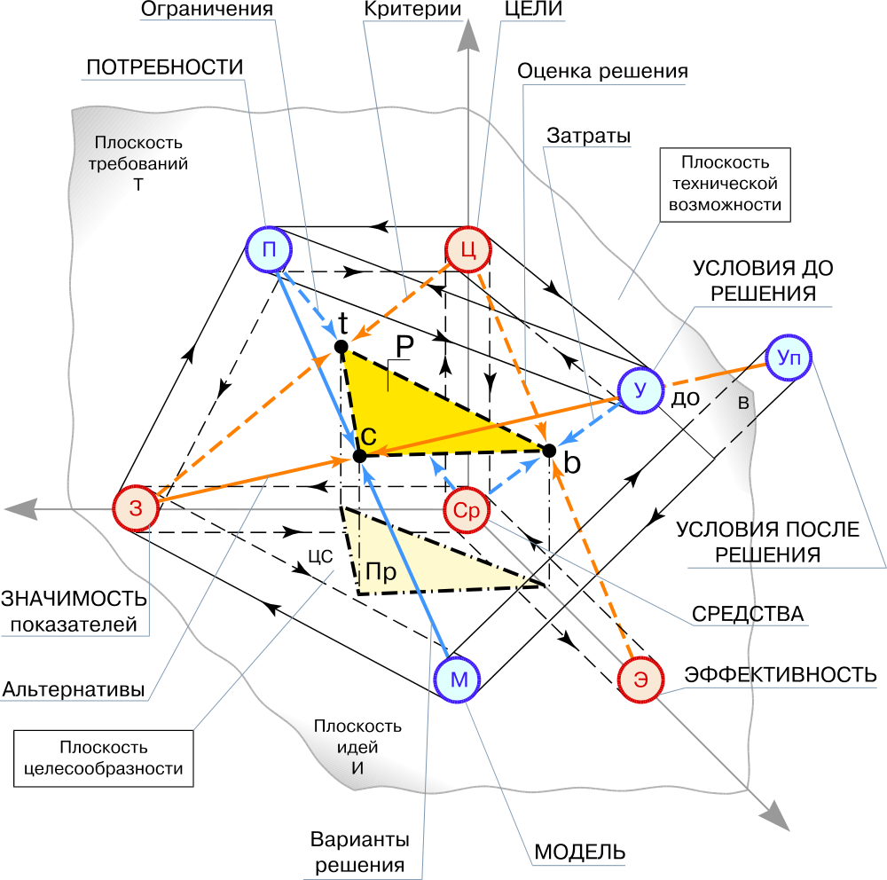
АЛГОРИТМ РЕШЕНИЯ ЗАДАЧИ МЕТОДОМ СИСТЕМНОГО ПОДХОДА
СХЕМА КОДИРОВАНИЯ БАНКОВ ДАННЫХ Таблица 4.И
Наименование и обозначение целого
←
Направление разделения содержания целого на части
(1-й уровень деления)
1  Неделимая  часть   | 2   | 3  ← | 4   | 5   | 6   | 7   | 8   | 9  
Наименование и обозначение частей от предыдущей части 3
(2-й уровень деления)
31   | 32   | 33   | 34   | 35   | 36   | 37   | 38  ← | 39  
Наименование и обозначение частей от предыдущей части 38
(3-й уровень деления)
381  ← | 382   | 383   | 384   | 385   | 386   | 387   | 388   | 389  
Наименование и обозначение частей от предыдущей части 381
(4-й уровень деления)
3811 | 3812 | 3813 | 3814 | 3815 | 3816 | 3817 | 3818 | 3819

II. СОДЕРЖАНИЕ БАНКОВ ДАННЫХ

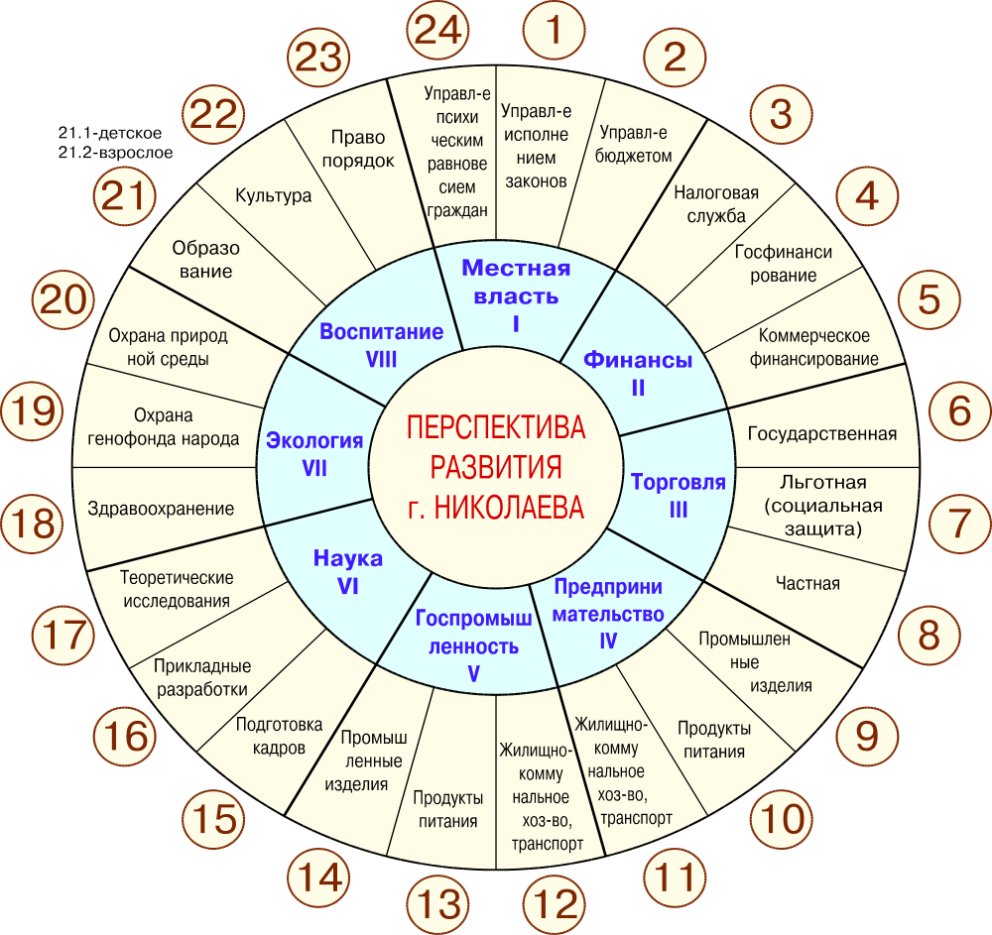
НАЧАЛО СТРУКТУРНОЙ СХЕМЫ КОНЦЕПЦИИ РАЗВИТИЯ г. НИКОЛАЕВА

Начало структурной схемы концепции развития г.Николаева

Перспективы развития г. Николаева:
I Местная власть:

- Управление психическим равновесием граждан
- Управление исполнением законов
- Управление бюджетом
II Финансы:
- Налоговая служба
- Государственное финансирование
- Коммерческое финансирование
III Торговля:
- Государственная
- Льготная (социальная защита)
- Частная
IV Предпринимательство:
- Промышленные изделия
- Продукты питания
- Жилищно-коммунальное хозяйство, транспорт
V Государственная
промышленность:
- Жилищно-коммунальное хозяйство, транспорт
- Продукты питания
- Промышленные изделия
VI Наука:
- Подготовка кадров
- Прикладные разработки
- Теоретические исследования
VII Экология:
- Здравоохранение
- Охрана генофонда
- Охрана природной среды
VIII Воспитание:
- Образование
- Культура
- Правопорядок

Структурная схема секторов концепции развития

Перспективы развития сектора: ______________

I Местная власть:

24___________________________________
1___________________________________
2___________________________________
II Финансы:
3___________________________________
4___________________________________
5___________________________________
III Торговля:
6___________________________________
7___________________________________
8___________________________________
IV Предпринимательство:
9___________________________________
10___________________________________
11___________________________________
V Государственная
промышленность:
12___________________________________
13___________________________________
14___________________________________
VI Наука:
15___________________________________
16___________________________________
17___________________________________
VII Экология:
18___________________________________
19___________________________________
20___________________________________
VIII Воспитание:
21___________________________________
22___________________________________
23___________________________________

Сектор 11.1. Предпринимательское жилищно-коммунальное хозяйство
Сектор 12.1. Местнообщинное и республиканское
жилищно-коммунальное хозяйство

Структурная схема секторов концепции развития

Перспективы развития сектора 11.1. : Предпринимательское жилищно-коммунальное хозяйство

I Местная власть:

24___________________________________
1___________________________________
2___________________________________
II Финансы:
3___________________________________
4___________________________________
5___________________________________
III Торговля:
6___________________________________
7___________________________________
8___________________________________
IV Предпринимательство:
9___________________________________
10___________________________________
11___________________________________
V Государственная
промышленность:
12___________________________________
13___________________________________
14___________________________________
VI Наука:
15___________________________________
16___________________________________
17___________________________________
VII Экология:
18___________________________________
19___________________________________
20___________________________________
VIII Воспитание:
21___________________________________
22___________________________________
23___________________________________

Структурная схема секторов концепции развития

Перспективы развития сектора 12.1. : Местнообщинное и республиканское жилищно-коммунальное хозяйство

I Местная власть:

24___________________________________
1___________________________________
2___________________________________
II Финансы:
3___________________________________
4___________________________________
5___________________________________
III Торговля:
6___________________________________
7___________________________________
8___________________________________
IV Предпринимательство:
9___________________________________
10___________________________________
11___________________________________
V Государственная
промышленность:
12___________________________________
13___________________________________
14___________________________________
VI Наука:
15___________________________________
16___________________________________
17___________________________________
VII Экология:
18___________________________________
19___________________________________
20___________________________________
VIII Воспитание:
21___________________________________
22___________________________________
23___________________________________

У. УСЛОВИЯ

Девиз: с чего начинаем?
- Определение границ между средой и проектируемой саморегулирующейся или регулируемой системой.
- Определение объема сигналов из среды, подчиняющих систему.

Метод:
а) анкетирование;
б) графическая схема существующих связей;
в) деловая игра экспортов.

У1. УСЛОВИЯ, ТРЕБУЮЩИЕ СОХРАНЕНИЯ: осмысление и прогноз преобразований на уровне интуиции и давления сверхсистемы.

